## ArcGIS应用 课程练习四-市区择房分析 *P298

#### 地信班 109092023XXX 许愿

1. **背景**

如何找到环境好、购物方便、小孩上学方便的居住区地段是购房者最关心的问题。因此购房者就需要从总体上对商品房的信息进行研究分析，选择最适宜的购房地段。

1. **目的**

通过本例，学会利用缓冲区分析和叠置分析解决实际问题。

1. **要求**

所寻求的市区噪声要小、距离商业中心和各大名牌高中要近，距离著名古迹要近且环境优雅。综合上述条件，给出一个定量的限定如下。

1. 距主要市区交通要道200米之外。交通要道的车流量大,噪声主要源于此（ST为道路要素图层中的主要市区交通要道）；
2. 距大型商业中心的距离：以商业中心的大小来确定影响区域，具体是以其属性字段YUZHI；
3. 距名牌高中在750米之内，以便小孩上学便捷；
4. 距著名景点在500米之内；
5. 最后分别将满足上述条件的其中一个条件取值为1，不满足的取值为0，将结果通过叠置分析，即满足三个条件的累加得到3，满足2个条件的得到2，最后将全部值分成3级。
6. **数据**

试验数据位于Chp7\Ex1。城市市区交通网络图(network.shp)、商业中心分布图(marketplace.shp)、名牌高中分布图(school.shp)、名胜古迹分布图(famousplace.shp)，这些文件综合在一起是Ex1.mxd。

1. **操作步骤**
2. **打开ArcMap，启动Ex1.mxd文件。**

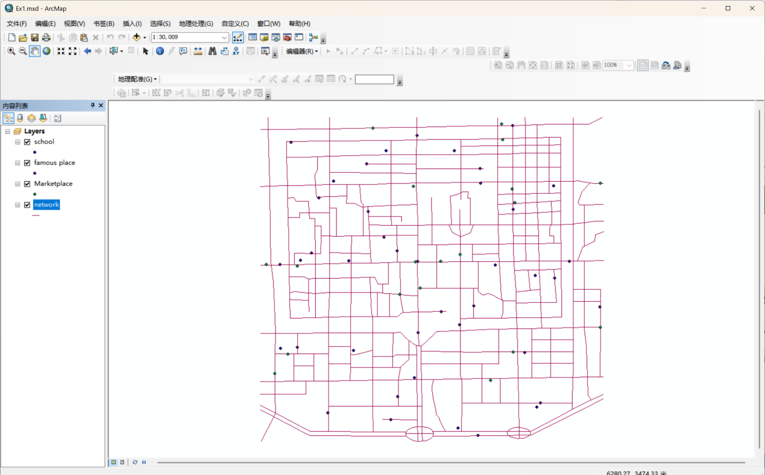

1. **主干道噪声缓冲区建立**
2. 选择交通网络图层(network.shp)，打开图层的属性表，在左上角点击【表选项】，在菜单中选择【按属性选择】，在弹出的对话框中，字段选择“TYPE”，双击将其添加到对话框下面SQL 算式表中，中间点“=”，再单击“获取唯一值”将TYPE的全部属性值加入上面的列表框中，然后双击选择“ST”属性值将其添加到SQL算式表中，单击【应用】按钮，就将市区的主要道路选择出来了。

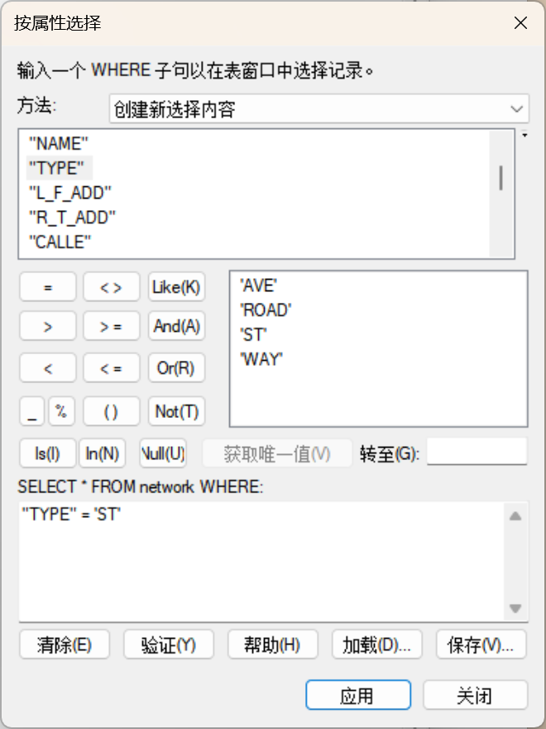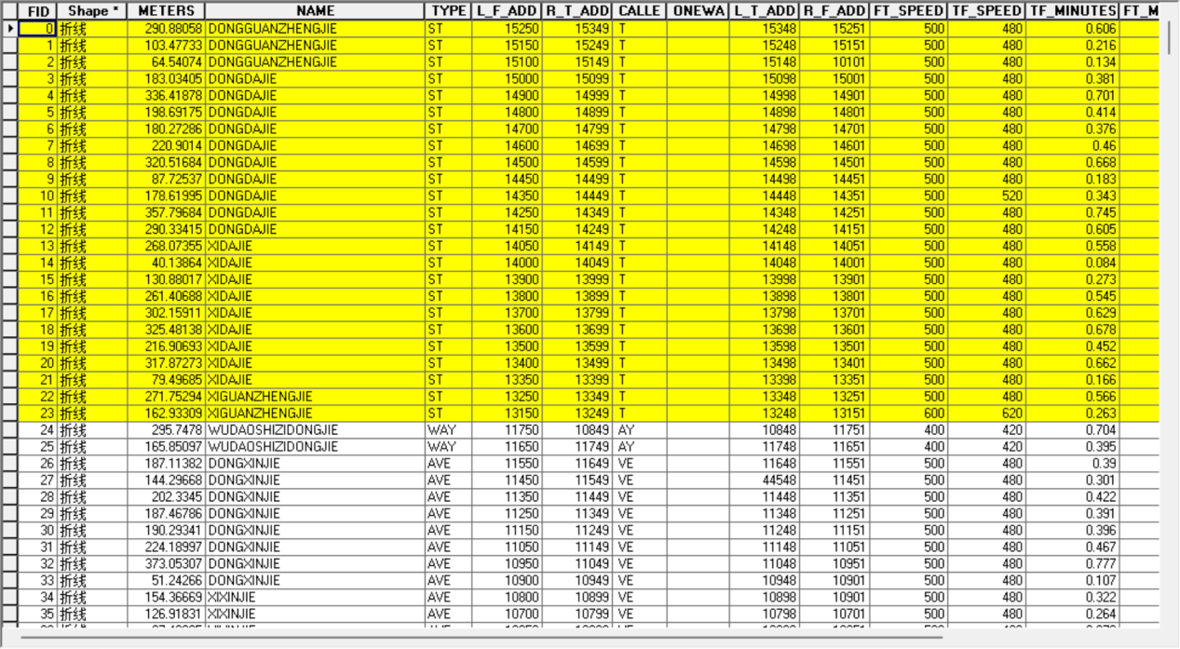

1. 对选择的主干道进行缓冲区的建立。打开ArcToolBox，依次选择【分析工具】【邻域分析】【缓冲区】，打开【缓冲区】对话框。首先选择network图层作为输入要素，确定缓冲区文件的存放路径和文件名。确定尺寸单位为米，以指定的距离建立缓冲区，指定半径为200米；侧类型和末端类型均为默认值。因为不是分别考虑一个图层的各个不同的要素的目的，所以在这里选择的是融合类型为ALL，单击【确定】，完成主干道噪声缓冲区的建立。

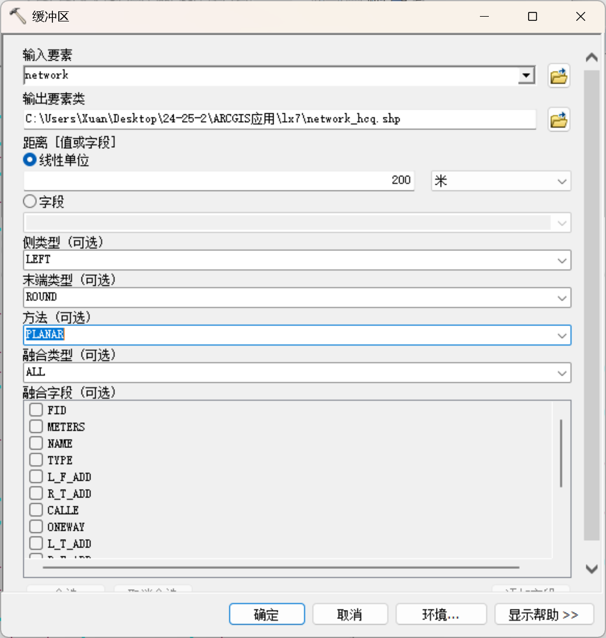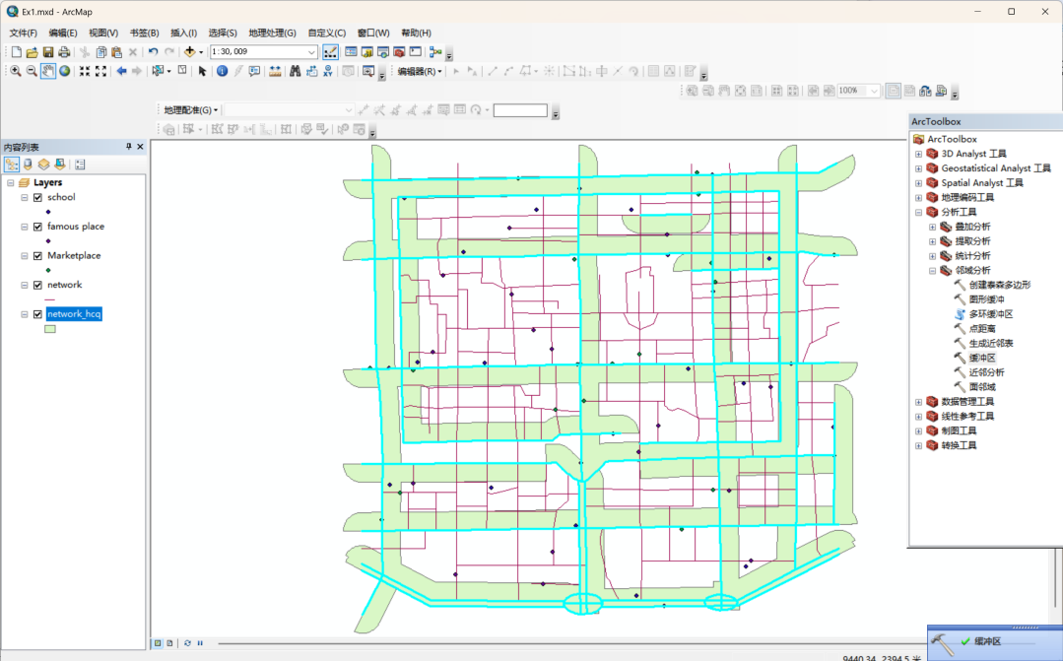

1. **商业中心影响范围缓冲区建立**
2. 建立大型商业中心的影响范围。选择【分析工具】【邻域分析】【缓冲区】，打开【缓冲区】对话框。首先选择Marketplace图层作为输入要素，确定缓冲区文件的存放路径和文件名。
3. 选择用字段建立缓冲区的方法，指定属性字段YUZHI_为缓冲区半径；侧类型和末端类型均为默认值。
4. 选择融合类型为ALL，单击【确定】，完成商业中心影响范围缓冲区的建立。

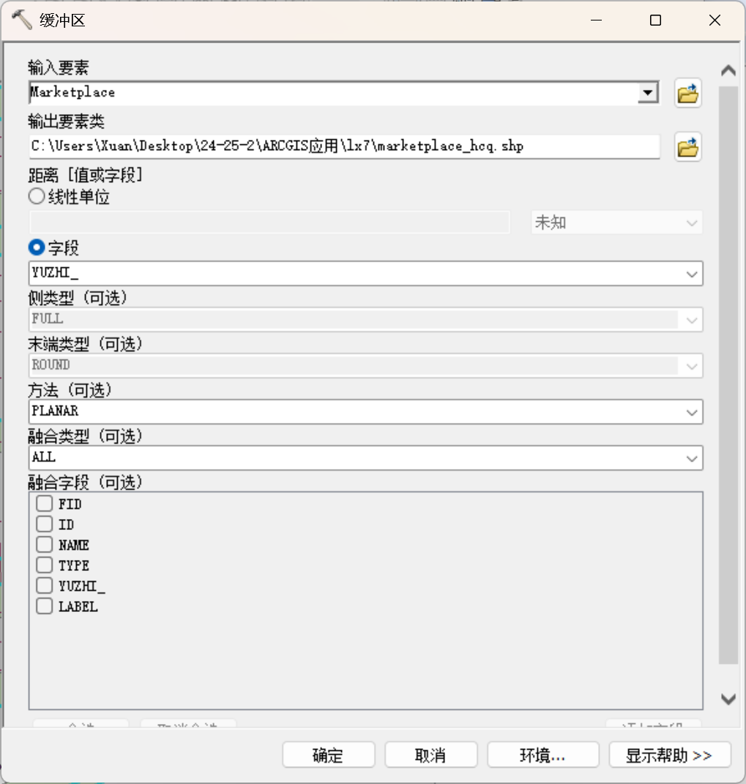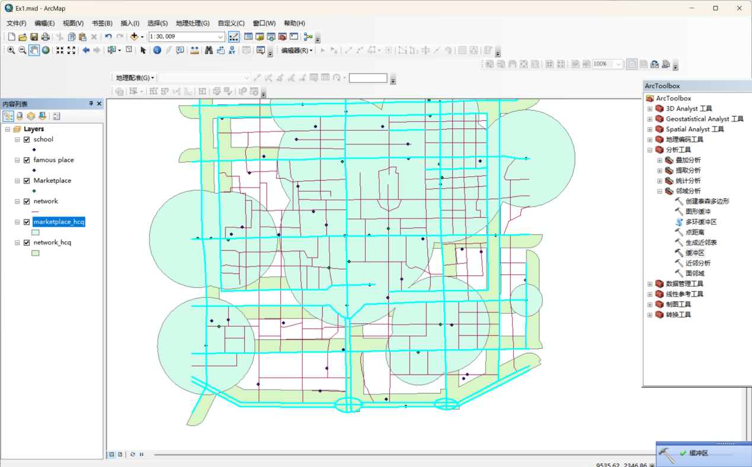

1. **名牌高中影响范围缓冲区建立**
2. 选择【分析工具】【邻域分析】【缓冲区】，打开【缓冲区】对话框。选择school图层作为输入要素，确定缓冲区文件的存放路径和文件名。
3. 确定尺寸单位为米，以指定的距离建立缓冲区，指定半径为750米；侧类型和末端类型均为默认值。
4. 选择融合类型为ALL，单击【确定】，完成名牌高中影响范围缓冲区的建立。

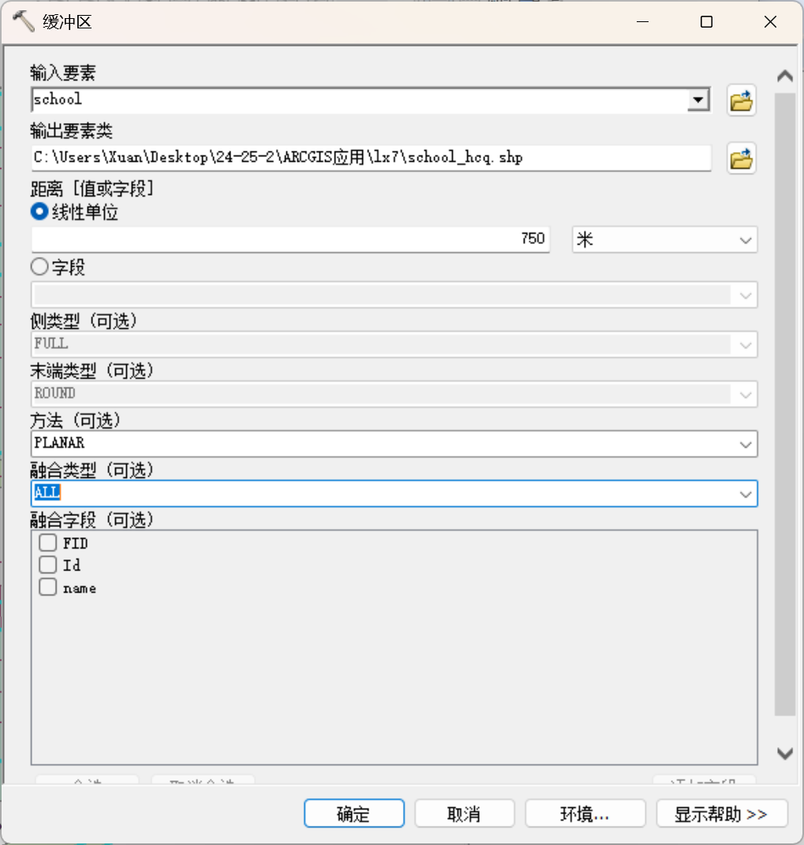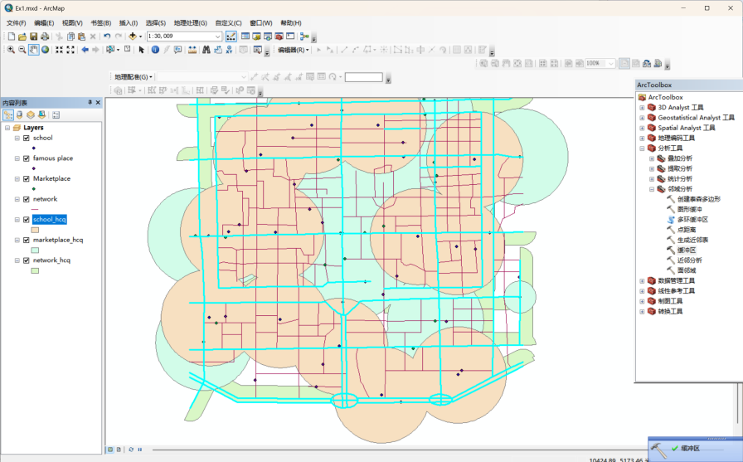

1. **名胜古迹影响范围缓冲区建立**
2. 选择【分析工具】【邻域分析】【缓冲区】，打开【缓冲区】对话框。选择famous place图层作为输入要素，确定缓冲区文件的存放路径和文件名。
3. 确定尺寸单位为米，以指定的距离建立缓冲区，指定半径为500米；侧类型和末端类型均为默认值。
4. 选择融合类型为ALL，单击【确定】，完成名胜古迹影响范围缓冲区的建立。

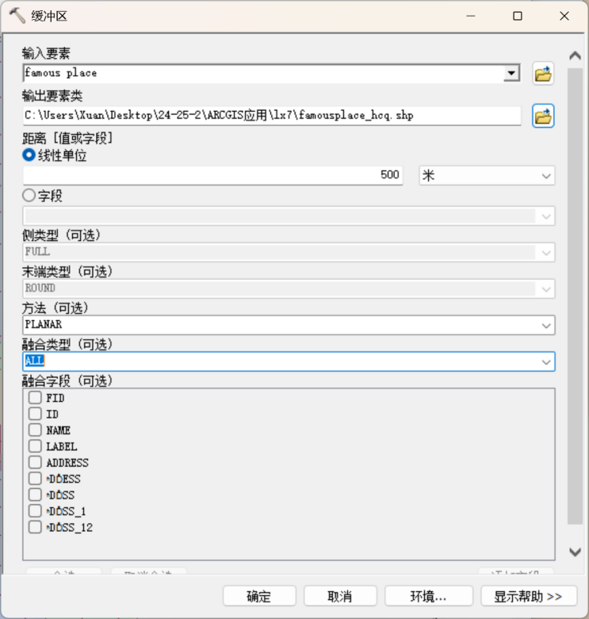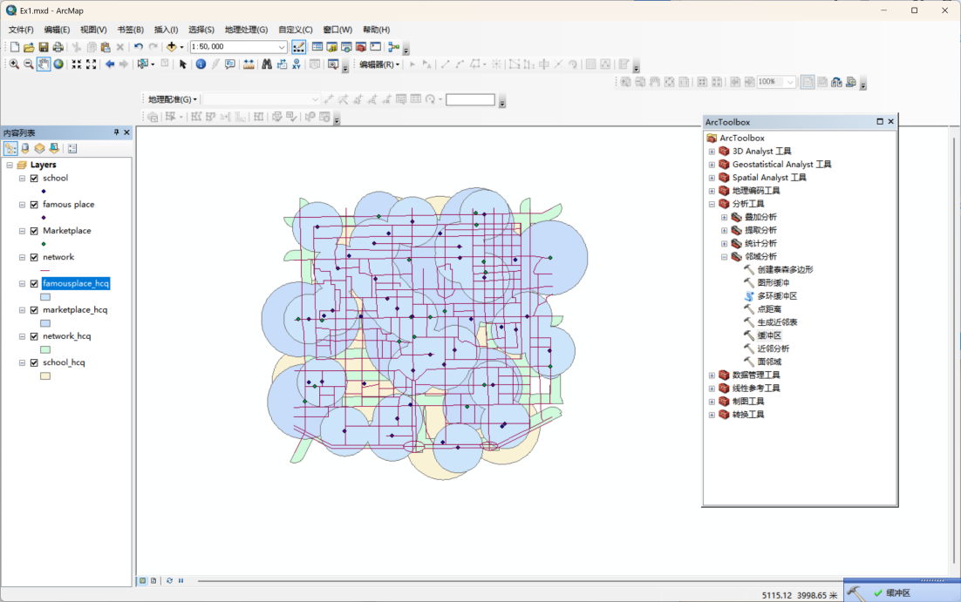

1. **进行叠置分析，将满足上述四个要求的区域求出**
2. 对商业中心影响范围、名牌高中影响范围和名胜古迹影响范围三个缓冲区图层进行【叠置分析】的【交集】操作，可将同时满足三个条件的区域求出。打开ArcToolbox，依次选择【分析工具】【叠加分析】【相交】操作，打开【相交】操作对话框。将商业中心影响范围缓冲区、名牌高中影响范围缓冲区和名胜古迹影响范围缓冲区分别进行添加，设定输出文件名并选择全部字段，输出类型和输入类型一样。单击【完成】，可获得同时满足三个条件的交集区域。

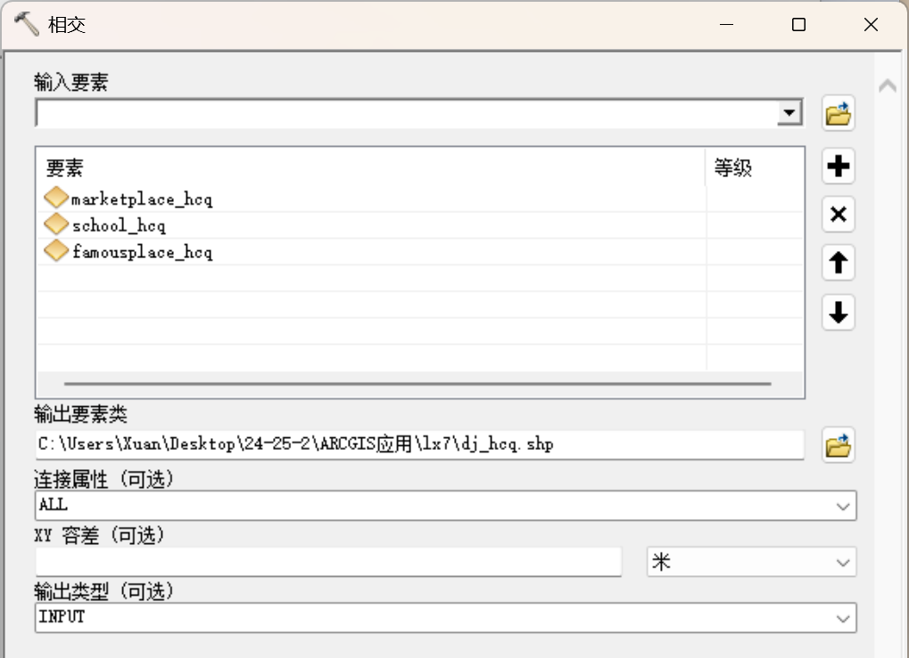

1. 利用主干道噪声缓冲区对获得的三个区域的交集进行图层擦除操作，从而获得同时满足四个条件的区域。打开ArcToolbox，分别选择【分析工具】【叠加分析】【擦除】操作，打开图层【擦除】操作对话框，在输入要素选择三个区域的交集，在擦除要素选择主干道噪声缓冲区，同时设定输出图层的地址和文件名，单击【完成】，就获得了同时满足四个条件的交集区域，即购房者的最佳选择区域。

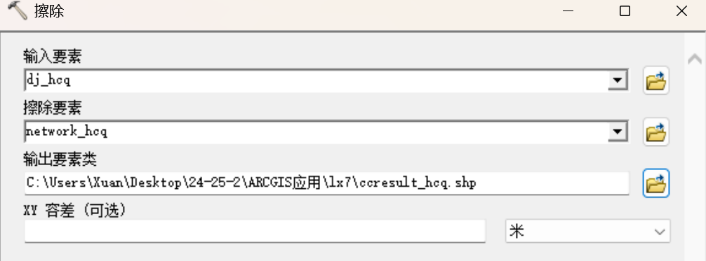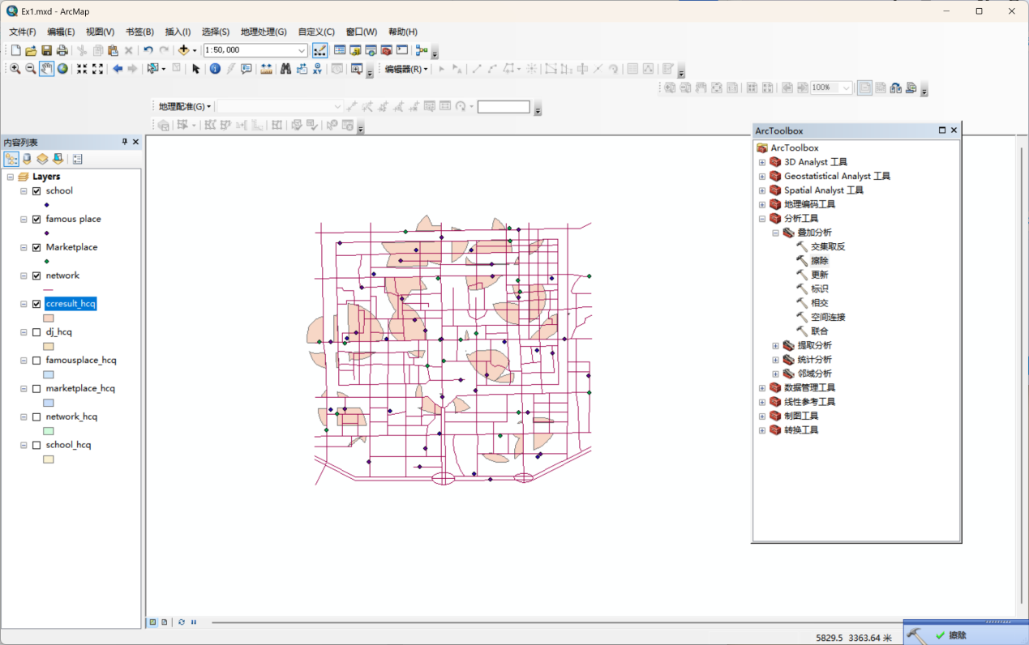

1. 为了使结果更有说服力、更加直观，可以综合上述四个因子，对整个市区进行分等定级，分级标准如下：①满足其中四个条件为第一等级；②满足其中三个条件为第二等级；③满足其中两个条件为第三等级；④满足其中一个条件为第四等级；⑤完全不满足条件的为第五等级。
2. 分别打开商业中心、名牌高中和名胜古迹影响范围缓冲区图层的属性列表，分别添加market、school和famous字段，并全部赋值为1。同时向主干道噪声缓冲区图层的属性列表中添加voice字段，并全部赋值为-1。这里取-1的原因是噪声缓冲区之外的区域才是满足要求的。

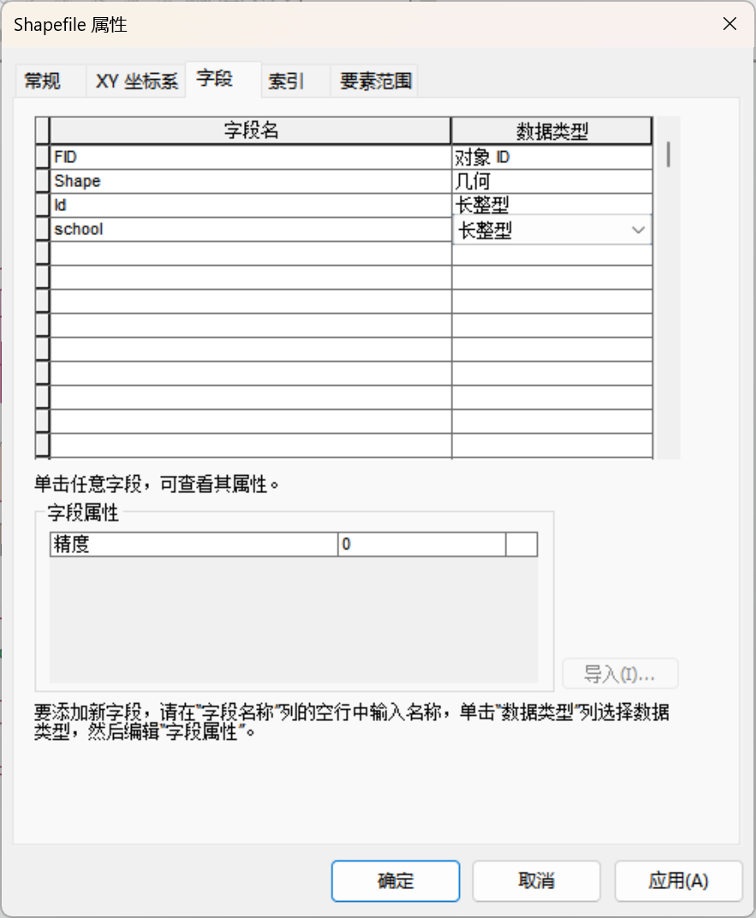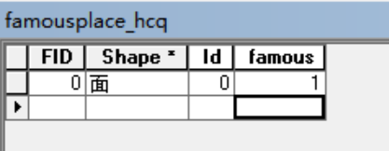

1. 打开ArcToolbox，分别选择【分析工具】【叠加分析】【联合】操作，打开图层【联合】操作对话框。将四个缓冲区图层逐个添加进去，同时设定输出图层的地址和文件名，将全部字段连接，单击【完成】，得到四个缓冲区的叠加图。

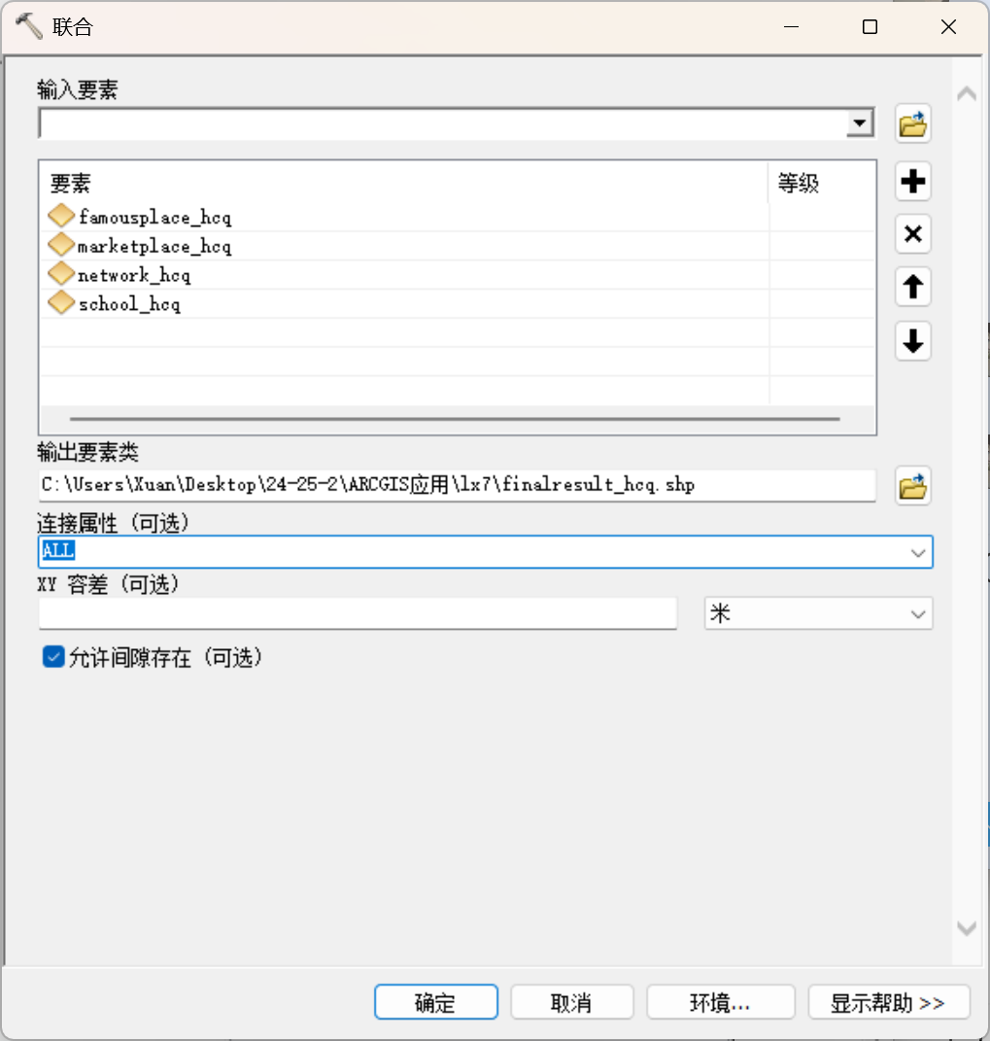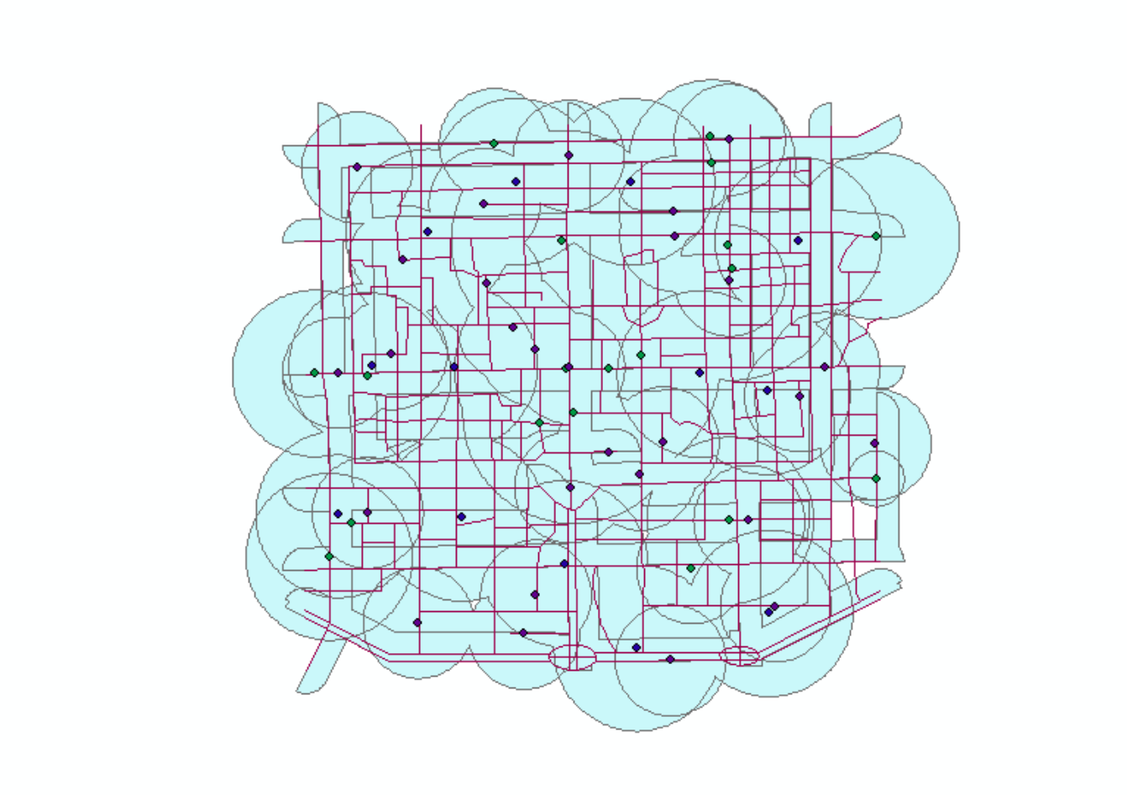

1. 打开生成的文件图层的属性列表，添加一个短整型字段class。在【编辑器】工具栏下拉菜单中选择【开始编辑】，然后在属性列表中的class字段上单击右键， 选择【字段计算器】。单击之后，打开【字段计算器】对话框，输入运算公式class=market+voice+school+famous将其进行分等定级。分等定级的标准如下：①第一等级数值为3；②第二等级数值为2；③第三等级数值为1；④第四等级数值为0；⑤第五等级数值为-1。

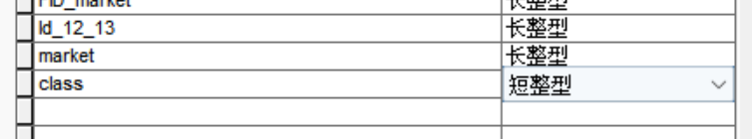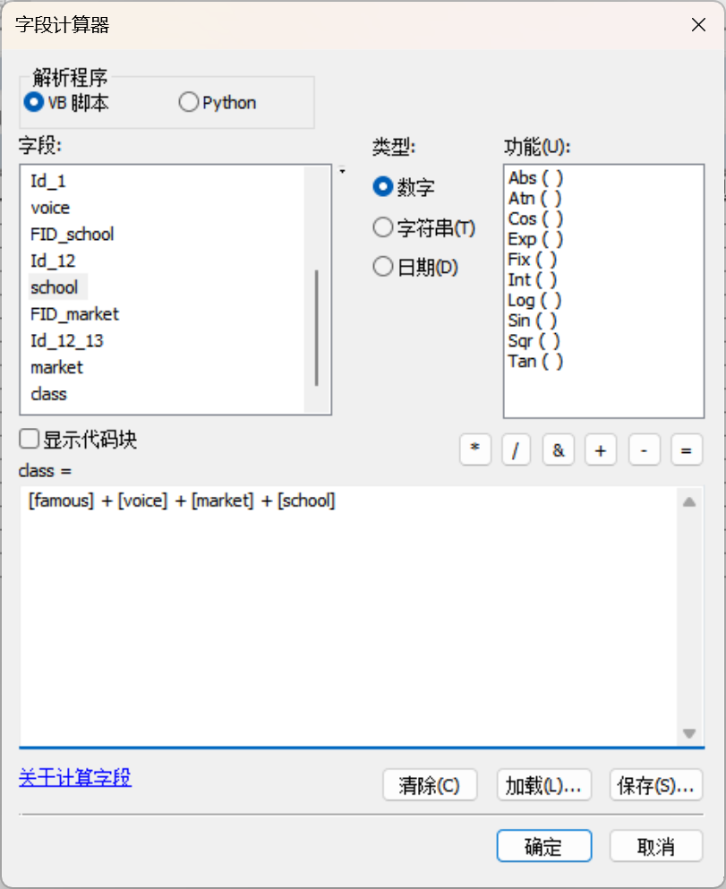

1. 最后在图层的属性中将图层设置成class字段的分级显示，得到整个市区的分等定级图。颜色越深，满足的条件就越多，就是优选区域；而颜色相对浅的区域则满足的条件较少，也就不是优选区域。

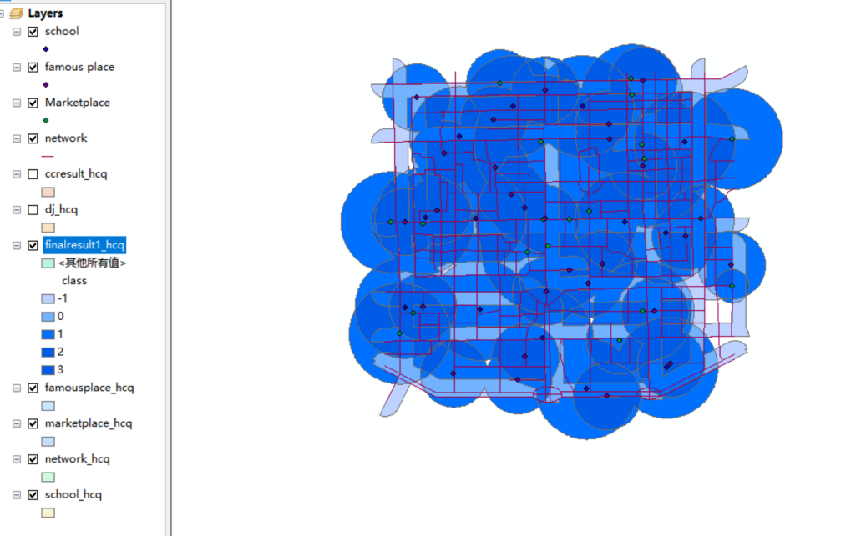

1. **结果**

**最终结果如图所示。**

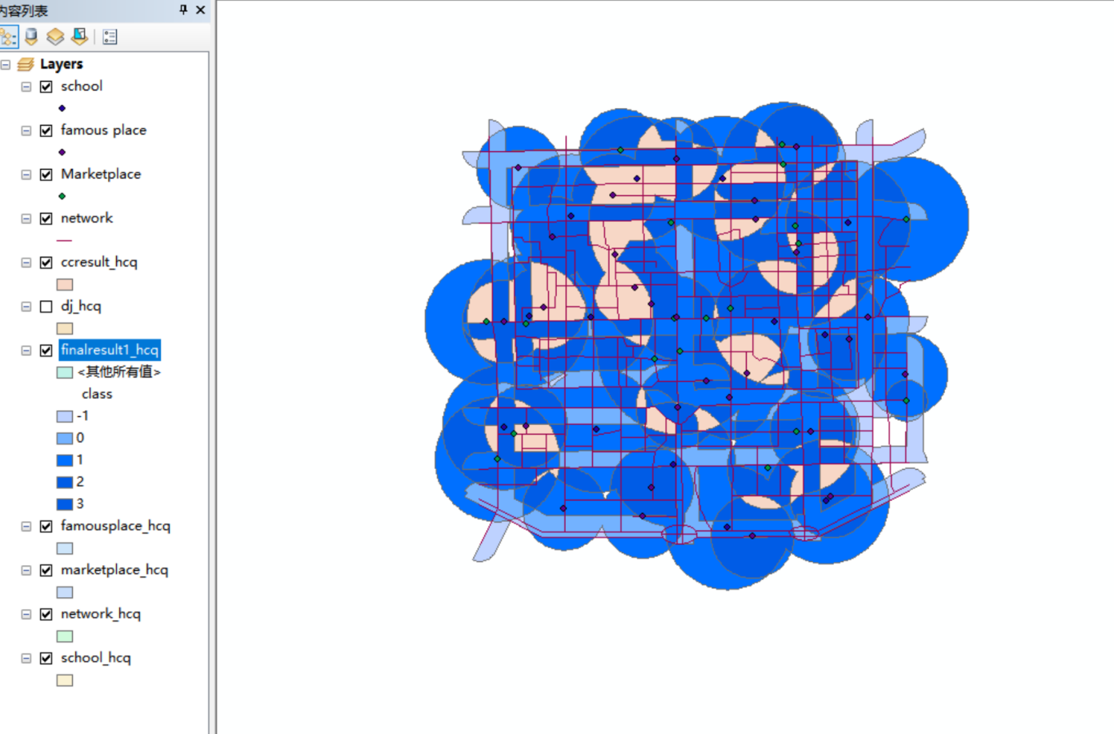

以上实例对感兴趣的及格条件进行分析后，得到了很好的分析结果。在现实中，由于考虑到的影响购房的因素较多，可以添加其他限定条件，如房地产价格、交通便利与否、是否是闹市区、离工作地点远近等。